НОД ДЛЯ РОДИТЕЛЕЙ
«Весенняя сказка»
младшая группа

Исполнитель: Петрова Светлана Анатольевна,
воспитатель,
МБДОУ «Детский сад № 37 «Искорка»

Междуреченск 2021

НОД «Весенняя сказка»
/для детей 3-4 лет/
Цель:
- учить детей видеть сезонные изменения в природе;
- учить детей устанавливать следственно-причинные связи;
- продолжать знакомить с формами;
- развитие речи, обогащение словаря детей.
Ход НОД:
- Воспитатель предлагает детям рассмотреть снег.
Вопросы:
*какой снег? /холодный, белый, мокрый, липкий…/
*что можно построить из снега? /горку, снеговика, снежки, домик…/
*кто построил домик из снега в сказке? /лиса/
*по какой причине может снег растаять? /когда тепло, весной.../
2. Воспитатель объясняет детям, что зима закончилась, пришла весна. Уточняет особенности весны. Воспитатель ведёт активную беседу с детьми /солнце больше светит, сосульки и снег тают, журчат ручьи, люди переодеваются в другую одежду, прилетают перелётные птицы…/
3. Воспитатель предлагает детям картинки р.н.с. «Заюшкина избушка». Задаёт вопросы по содержанию сказки:
- Дети, как вы думаете снежный домик уЛисы растаял и по какой причине? /пришла весна, стало тепло/
- Что же сделала Лиса? /попросилась к зайцу и его выгнала/
-А что же делал зайчик? /сидел и плакал/
- Кто хотел помочь зайцу выгнать лису? /собаки гнали –не выгнали, волк гнал – не выгнал, медведь гнал – не выгнал/
- А что они говорили Лисе? /Уходи Лиса вон/
- А кто выгнал Лису из Заюшкиной избушки? /петушок/
- Что сказал петушок? /несу косу на плечах, хочу лису посечи, уходи, Лиса с печи!/
4. Воспитатель: Выгнали Лису из избушки. А мне Лисоньку жалко стало. Она поняла, что нельзя обижать маленьких. Как бы помочь Лисе с домиком? /нужно построить ей домик/
Воспитатель: А какие детали-формы могут нам пригодиться для строительства домика? /куб, конус, пирамида, цилиндр/. Строим совместно с детьми.
Приводится опытно-экспериментальная работа «Катится –не катится» /шар, цилиндр, конус, куб, пирамида/
Воспитатель: Ребята, а я принесла вам сказочные «нетающие льдинки», они не растают у вас в руках. Вот из них вы и смастерите домик для лисоньки.

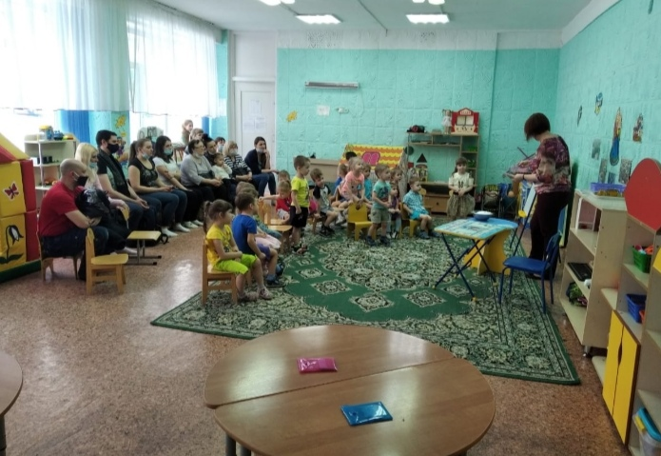

Воспитатель показывает детям, как льдинки могут соединиться и показать другой цвет. /получение цвета, путём слияния двух других. Жёлный + красный = оранжевый. Синий + жёлтый = зелёный.
Совместная деятельность детей и родителей с «нетающими льдинками», выкладываем образ «Домика».

